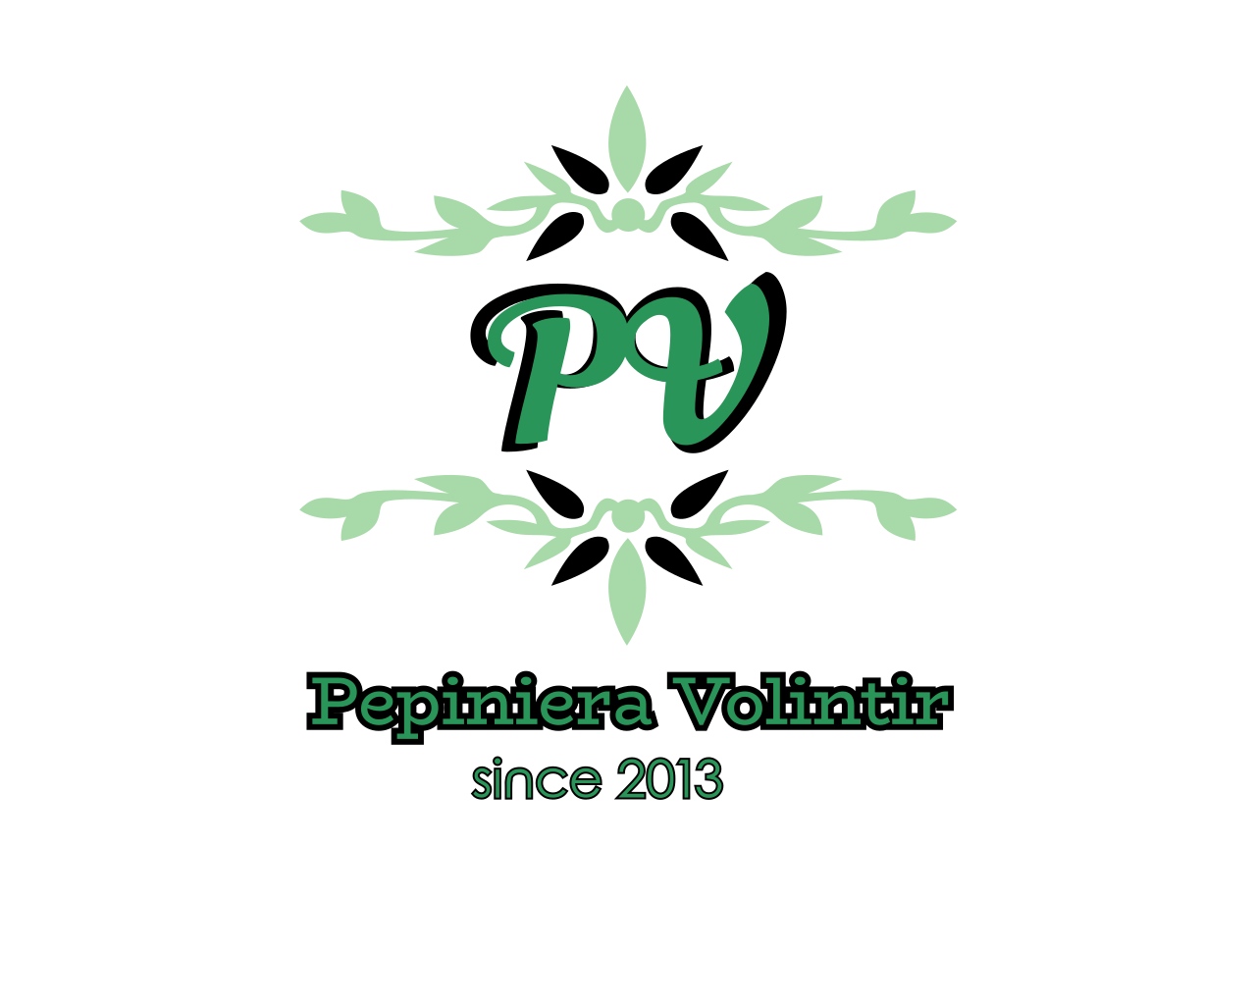

CATALOG

2021

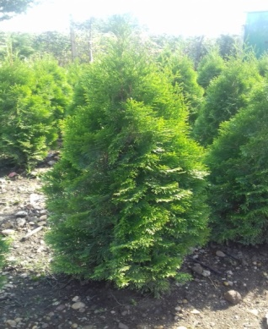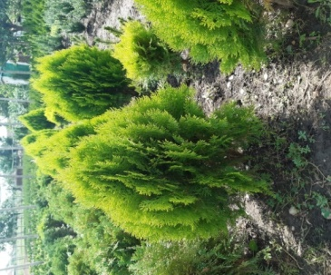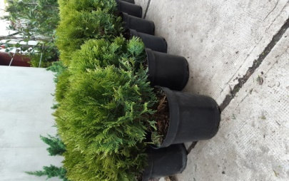

Denumire: Smaragd

|  |  |
| --- | --- |
| Dimensiune | Preț |
| 60 -70 cm | 25 lei |
| 71-100 cm | 35 lei |
| 101-120 cm | 45 lei |
| 120-140 cm | 55 lei |

Denumire: Nana Aurea

|  |  |
| --- | --- |
| Dimensiune | Preț |
| 35-50 cm | 50 lei |
| 50-75 cm | 100 lei |

Denumire: Danica

|  |  |
| --- | --- |
| Dimensiune | Preț |
| 20-30cm | 35 lei |
| 30-50cm | 60 lei |

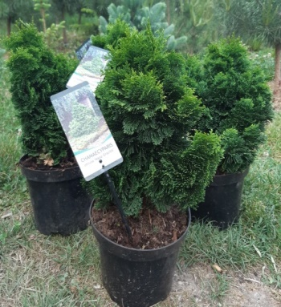

Denumire: Nana Grasilis

|  |  |
| --- | --- |
| Dimensiune | Preț |
| 20 cm | 80 lei |
| 25-30 cm | 100 lei |

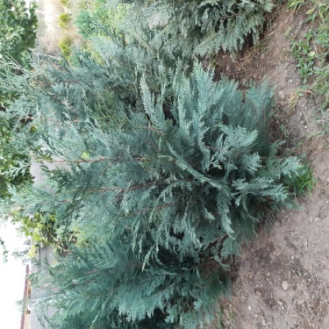

Denumire Chiparos Albastru

|  |  |
| --- | --- |
| Dimensiune | Preț |
| 120-140cm | 60 lei |
| 140-160cm | 80 lei |

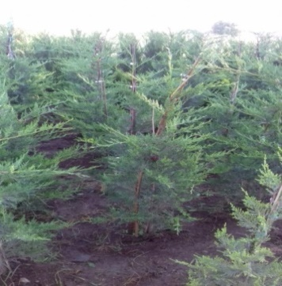

Denumire: Leylandii

|  |  |
| --- | --- |
| Dimensiune | Preț |
| 70-100 cm | 35 lei |
| 150-180 cm | 65 lei |

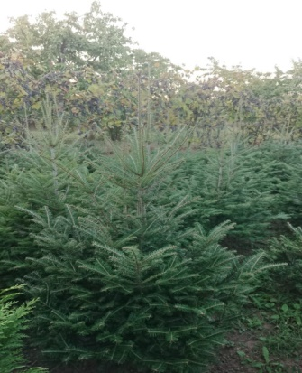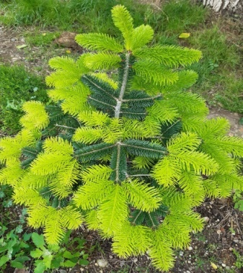

Denumire: Abies Nordmanniana

|  |  |
| --- | --- |
| Dimensiune | Preț |
| 80-120 cm | 1 leu/cm |

Denumire: Abies Alba

|  |  |
| --- | --- |
| Dimensiune | Preț |
| 180 -350 cm | 1 leu/cm |

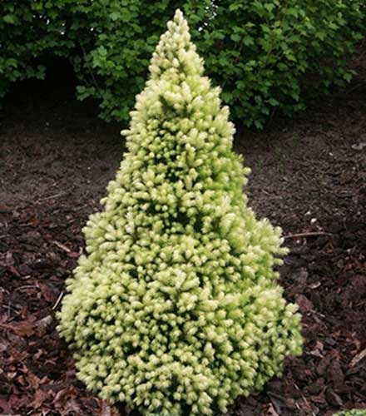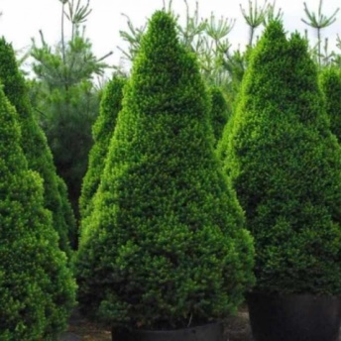

Denumire: Daisy White

|  |  |
| --- | --- |
| Dimensiune | Preț |
| 20 cm | 35 lei |

Denumire: Conica

|  |  |
| --- | --- |
| Dimensiune | Preț |
| 20 cm | 35 lei |
| 50-60cm | 60 lei |
| 70-80cm | 80 lei |
| 90-100 cm | 100 lei |

Denumire Picea Glauca Conica

|  |  |
| --- | --- |
| Dimensiune | Preț |
| 40-50 cm | 50 lei |
| 60-70 cm | 70 lei |
| 80-100 cm | 90 lei |

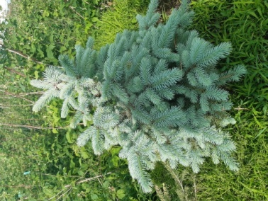

Denumire Pungens

|  |  |
| --- | --- |
| Dimensiune | Preț |
| 80-120 cm | 1 leu/cm |

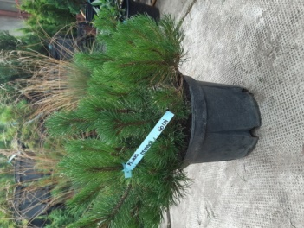

Denumire Mugo

|  |  |
| --- | --- |
| Dimensiune | Preț |
| 30 cm | 40 lei |

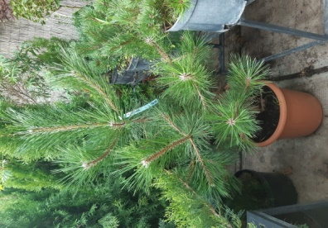

Denumire: Nigra

|  |  |
| --- | --- |
| Dimensiune | Preț |
| 80-180 cm | 0,70 lei/cm |

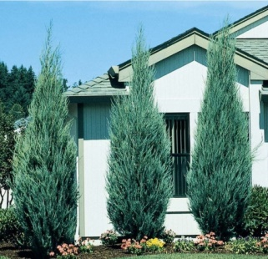

Denumire Blue Arrow

|  |  |
| --- | --- |
| Dimensiune | Preț |
| 150-170 cm | 65 lei |

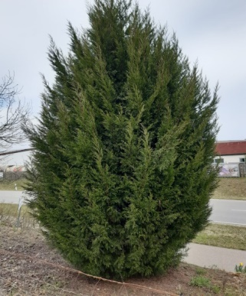

Denumire: Spartan

|  |  |
| --- | --- |
| Dimensiune | Preț |
| 150-170 cm | 65 lei |

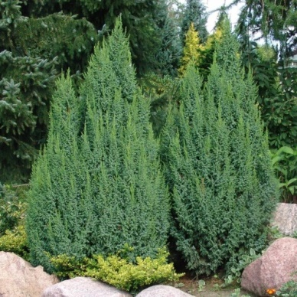

Denumire: Pingii Loderi

|  |  |
| --- | --- |
| Dimensiune | Preț |
| 25-40 cm | 40 lei |
| 50-60 cm | 60 lei |

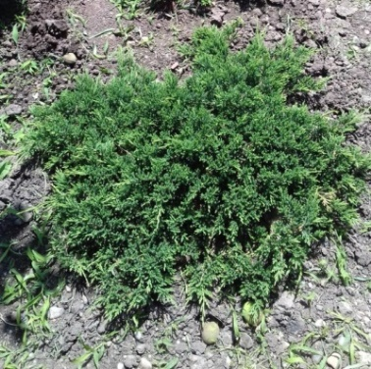

Denumire: Prince of Walles

|  |  |
| --- | --- |
| Dimensiune | Preț |
| D60 cm | 70 lei |

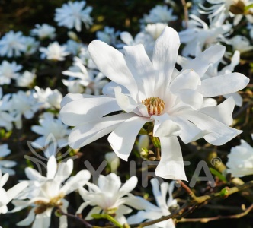

Denumire Magnolia Royal Star

|  |  |
| --- | --- |
| Dimensiune | Preț |
| 100-120 cm | 100 lei |
| 130-160 cm | 125 lei |

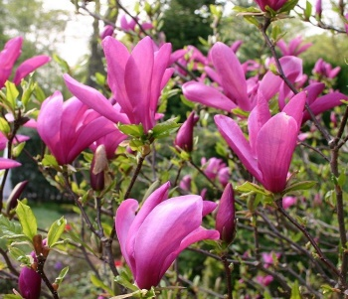

Denumire: Magnolia Susan

|  |  |
| --- | --- |
| Dimensiune | Preț |
| 100-120cm | 100 lei |
| 130-160cm | 125 lei |

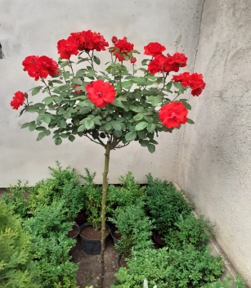

Denumire Trandafir

|  |  |
| --- | --- |
| Dimensiune | Preț |
| 100 cm | 80 lei |

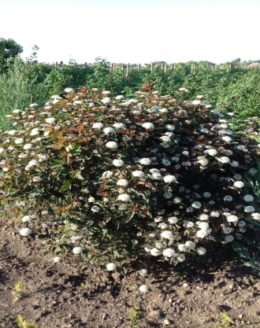

Denumire: Physocarpus opulifolius “Diabolo”

|  |  |
| --- | --- |
| Dimensiune | Preț |
| 50-70 cm | 40 lei |

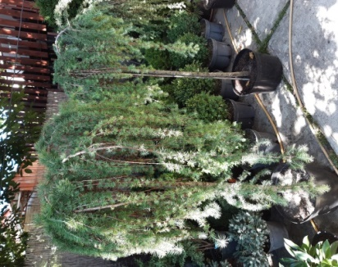

Denumire: Taxus Baccata

|  |  |
| --- | --- |
| Dimensiune | Preț |
| 40-50 cm | 50 lei |

Denumire Larice pendular

|  |  |
| --- | --- |
| Dimensiune | Preț |
| 100-120 cm | 320 lei |
| 120-140 cm | 380 lei |

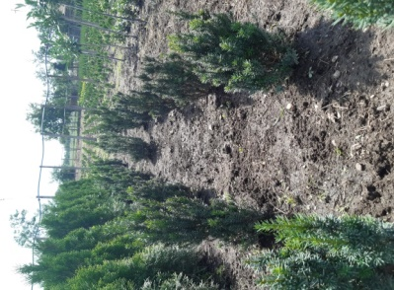

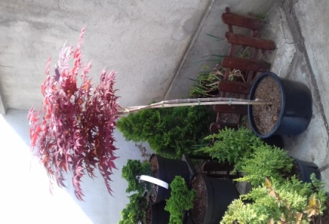

Denumire: Acer Palmatum Atropurpureum

|  |  |
| --- | --- |
| Dimensiune | Preț |
| 100-120 cm | 250 lei |
| 160-180 cm | 500 lei |

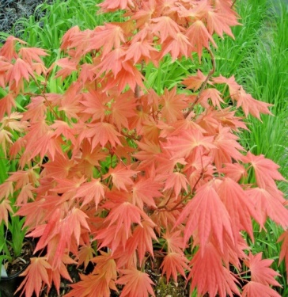

Denumire: Acer Shirawanum “Aureum”

|  |  |
| --- | --- |
| Dimensiune | Preț |
| 50-70cm | 150 lei |

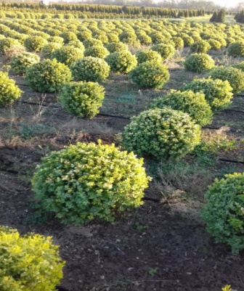

Denumire: Buxus Cimisir

|  |  |
| --- | --- |
| Dimensiune | Preț |
| I30-40;D30-35 | 60 lei |

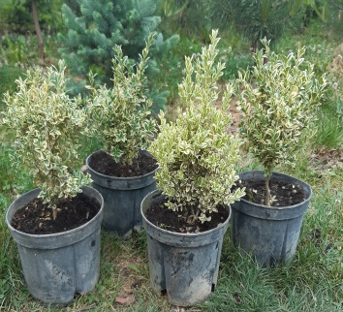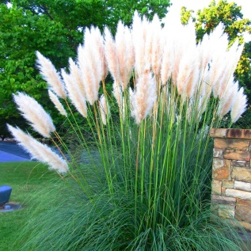

Denumire: Buxus Sempervirens Elegantissima

|  |  |
| --- | --- |
| Dimensiune | Preț |
| 20 cm | 25 lei |

Denumire: Iarba de Pampas Alba

|  |  |
| --- | --- |
| Dimensiune | Preț |
| 40-50 cm | 20 lei |

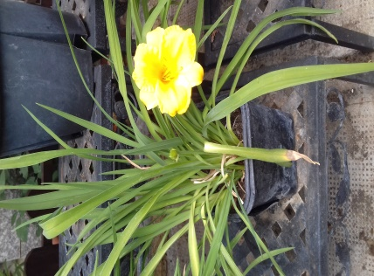

Denumire: Hemerocallis Younique

|  |  |
| --- | --- |
| Dimensiune | Preț |
| 20-30 cm | 25 lei |

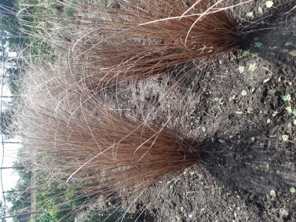

Denumire Carex Bronze

|  |  |
| --- | --- |
| Dimensiune | Preț |
| 50-70 cm | 25 lei |

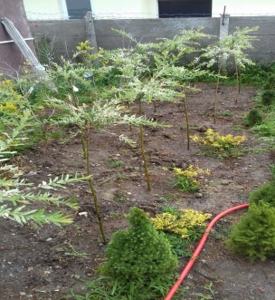

Denumire: Salix Integra Hakuro Nishiki

|  |  |
| --- | --- |
| Dimensiune | Preț |
| 100-120cm | 12-150 lei |

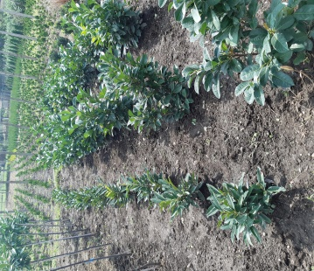

Denumire Prunus Etna

|  |  |
| --- | --- |
| Dimensiune | Preț |
| 30 cm | 40 lei |
| 50-60 cm | 60 lei |

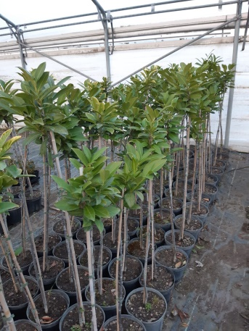

Denumire: Prunus Novice

|  |  |
| --- | --- |
| Dimensiune | Preț |
| 100 cm | 100 lei |